高中地理教学中复杂情境的创设教学专题研讨
——“教学新时空·高中地理名师课堂”直播活动
12月26日上午，由江苏省中小学教学研究室主办的“教学新时空·名师课堂（高中地理）”研讨活动在南京师范大学附属中学举行，并进行了网络直播。本期“名师课堂”由我市新华中学李梅老师执教，课题是《城市空间结构》。研讨主题为“高中地理教学中复杂情境的创设”。
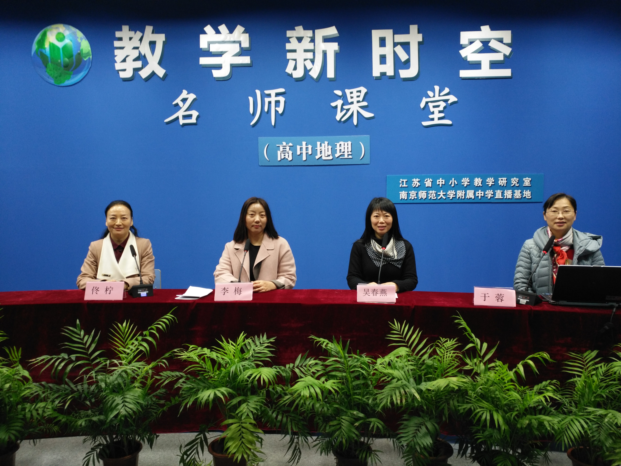
研讨活动由江苏省中小学教学研究室地理教研员于蓉主持，参加点评的两位嘉宾分别是扬州市地理教研员、正高级教师吴春燕和正高级教师佟柠两位专家。
活动一开始于蓉老师介绍了执教老师和两位点评嘉宾的情况，并与网友们一起观看了李梅老师的研讨课。在随后的研讨中，两位点评专家分别从情境与概念教学、情境与问题设计、地理信息技术应用与教学等方面对这堂课进行点评，尤其对本课创设乡土化的真实情境教学和地理信息技术的应用给予了高度评价。

